|  |  |  |
| --- | --- | --- |
| **ksulogo_rgb_1803291022317074** | **T.C.**  **KAHRAMANMARAŞ SÜTÇÜ İMAM ÜNİVERSİTESİ**  **GÜZEL SANATLAR FAKÜLTESİ** | **gsf** |

**ÖĞRETMENLER GÜNÜ ULUSAL ONLİNE KARMA SERGİSİ**

İçinde bulunduğumuz pandemi süreci, tüm dünya sistemlerini de etkilediği gibi sanat ve tasarım alanlarını da doğrudan etkilemiştir. Pandemi sürecinde üretilen eserler, sürecin üzerimizde etkileri ile yeni bir şekle bürünmüştür. Sürecin bize kazandırdığı yeni alışkanlıklar ile birlikte eserlerin sergileneceği mekânlarda dijital ortamlara taşınmıştır.

Yeni normalleşme sürecinin başladığı bu günlerde Kahramanmaraş Sütçü İmam Üniversitesi (KSÜ) Güzel Sanatlar Fakültesi (GSF) Resim Bölümü olarak 24 Kasım 2021 – 07 Aralık 2021 tarihleri arasında “24 Kasım Öğretmenler Günü Ulusal Online Karma Sergi”si gerçekleştirilecektir.

**SERGİ AÇILIŞ TARİHİ :** 24 Kasım 2021 Çarşamba

**SERGİ AÇILIŞ SAATİ** : 14:00

**SERGİ ADRESİ :** [**https://www.instagram.com/ksugsf/**](https://www.instagram.com/ksugsf/)

**SERGİYE SON BAŞVURU TARİHİ:** 20 Kasım 2020 Cumartesi

**Whatsapp Business Danışma Hattı**: 0(344) 300-1522

**KATILIM ŞARTLARI;**

\*Sergiye katılım ücretsizdir.

\*Sergiye katılım tüm sanatçılara açıktır.

\*Konu, teknik ve eser boyutu serbesttir.

\*Katılımcılar görsel sanatlar alanı içerisinde (Resim, Seramik, Heykel, Fotoğraf, Tekstil ve Moda Tasarımı, Geleneksel Türk El Sanatları, vb.) değerlendirilebilecek her türlü teknik ve malzeme ile eserlerini hazırlamakta serbesttirler.

\*Katılımcılar sergiye bir eser ile katılabilirler.

\*Sanatçı bilgi formunu eksik dolduranlar ve başvuru süresi dışındaki başvurular dikkate alınmayacaktır.

\*Sergi kataloğu için sanatçı özgeçmişinin, örnekteki formata uygun bir şekilde olması gerekmektedir.

\*Katılımcılara serginin bitiminde e-katılım belgesi verilecek olup e-postalarına gönderilecektir.

\*Sergiye gönderilen eserlerin Türkiye Cumhuriyeti’nin temel değerlerine aykırı olmaması gerekir. Sergi Düzenleme Kurulu gerekli gördüğü takdirde sergilenemeyecek düzeydeki eserleri eleyebilir.

\*Katılımcılar, çalışmalarının resmi web sitesi, sosyal medya, e-katalog, afiş vb. gibi ortamlarda yayınlanmasına izin vermiş sayılırlar.

**BAŞVURU İÇİN;**

\*<https://guzelsanatlar.ksu.edu.tr>adresindeki şartnamede yer alan "Sanatçı Bilgi Formu" eksiksiz olarak doldurulmalıdır.

\* Dijital ortamda 300 Dpi çözünürlükte en fazla 2 MB boyutunda JPEG formatındaki eser ile birlikte yapıt sahibinin bir adet portre fotoğrafı sayfa 4’te yer alan şablondaki yazılar silinerek yerleştirilmelidir. Sayfa 5’te örnek mevcuttur.

\*[ksuresim@gmail.com](mailto:ksuresim@gmail.com) adresine sanatçı ad-soyadı ile kayıtlı tek WORD dosyası olarak e-mail gönderilmelidir. Birden fazla Word dosyası ile yapılan başvurular kabul edilmeyecektir.

|  |  |
| --- | --- |
| **“ ÖĞRETMENLER GÜNÜ”**  **ULUSAL ONLİNE KARMA SERGİSİ ŞARTNAMESİ**  24 Kasım 2021 Çarşamba  **14:00**  **SANATÇI BİLGİ FORMU** | |
| **Sanatçının Adı Soyadı, e-posta Adresi:** | Mustafa DEMİR [mdmr@hotmail.com](mailto:mdmr@hotmail.com) |
| **Sanatçının Telefon Numarası:** |  |
| **Eserin Künyesi:**  (Kısaltma Kullanılmamalı)  Sanatçının Ad-Soyadı, Eser İsmi, Teknik, Ebat, Yıl | **Ör:** Mustafa DEMİR, **Çarpışma**, Tuval Üzeri Yağlıboya, 80x100cm, 2021. |
| **Sanatçının Kısa Özgeçmişi:**  **-**Sadece eğitim ve iş bilgilerini içermeli.  -**100** kelimeyi geçmemeli.  - Tek paragraf halinde olmalı.  - 3. tekil şahıs anlatım dili kullanılmalı. | Özgeçmiş Örneği:  **Mustafa DEMİR**  1990 yılında Bolu’da doğdu. 2013 yılında Selçuk Üniversitesi Güzel Sanatlar Fakültesi Resim Bölümü’nden mezun oldu. 2015 yılında Selçuk Üniversitesi Sosyal Bilimler Enstitüsü Resim Anasanat Dalı’nda Tezli Yüksek Lisans eğitimini tamamladı. 2015 yılında Sakarya Üniversitesi Sosyal Bilimler Enstitüsü Resim Anasanat Dalı’nda Sanatta Yeterlik/Doktora eğitimine başladı. 2019 yılında Abant İzzet Baysal Üniversitesi Güzel Sanatlar Fakültesi Heykel Bölümünde Araştırma Görevlisi olarak göreve başladı. Çalışmalarıyla çok sayıda ulusal, uluslararası ve jürili karma sergiye katıldı. |

NOT: Form doldurulurken kısaltma kullanmayınız.

**Profil Fotoğrafı**

(Fotoğraf Yüksekliği 3,5cm olmalı.)

**Sanatçının Kısa Özgeçmişi:**

**İsim Soyisim**

**………….........................................................................................................................................................................................................................................................................................................................................................................................................................................................................................................................................................................................................................................................................................................................**

ESER GÖRSELİ

ESER KÜNYESİ

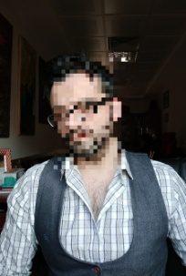

**Sanatçının Kısa Özgeçmişi:**

**Hasan KARAMAN**

1990 yılında Bolu’da doğdu. 2013 yılında Selçuk Üniversitesi Güzel Sanatlar Fakültesi Resim Bölümü’nden mezun oldu. 2015 yılında Selçuk Üniversitesi Sosyal Bilimler Enstitüsü Resim Anasanat Dalı’nda Tezli Yüksek Lisans eğitimini tamamladı. 2015 yılında Sakarya Üniversitesi Sosyal Bilimler Enstitüsü Resim Anasanat Dalı’nda Sanatta Yeterlik/Doktora eğitimine başladı. 2019 yılında Abant İzzet Baysal Üniversitesi Güzel Sanatlar Fakültesi Heykel Bölümünde Araştırma Görevlisi olarak göreve başladı. Çalışmalarıyla çok sayıda ulusal, uluslararası ve jürili karma sergiye katıldı.

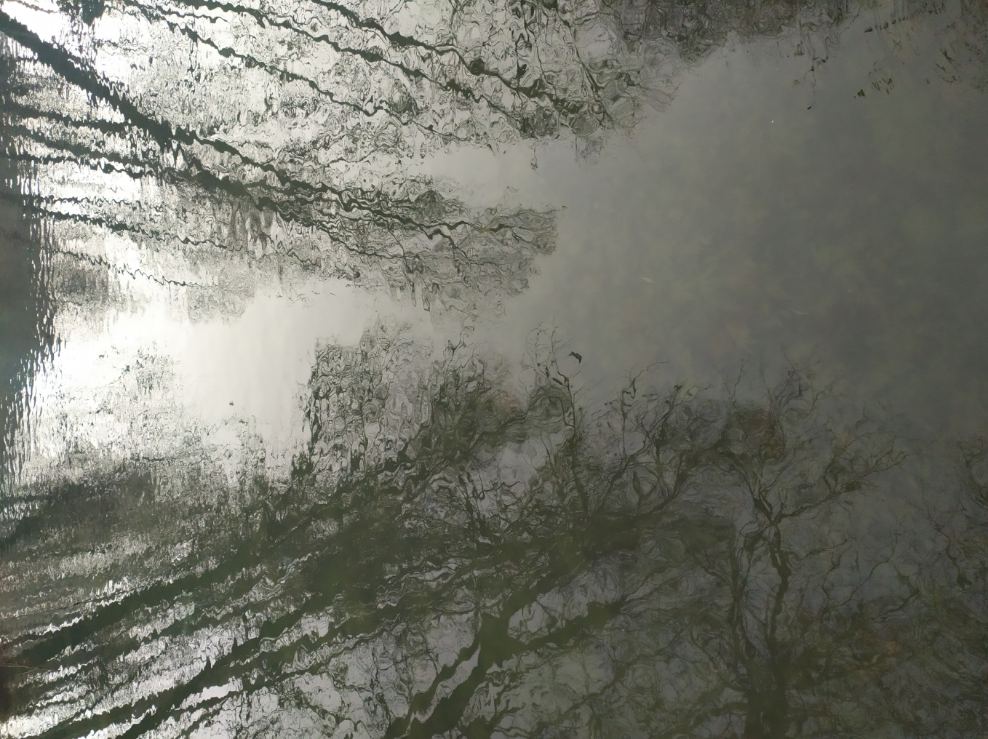

Mustafa DEMİR, **İsimsiz**, Tuval Üzeri Yağlıboya, 80x100cm, 2021.